６年 | ６ | 比とその利用 | 組 番  名前（ ）
次の問題に答えましょう。
① 次の比を簡単にしましょう。
$$\frac{３}{２}：１$$
㋐ ７２：１２ ㋑ １．５：２．５ ㋒
3 ２

3 5

6 1

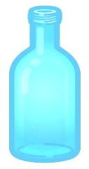
（ ： ） （ ： ） （ ： ）
B
② AとBのびんに、水を入れたいと思います。
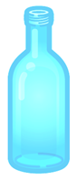
AとBの水の量の比を、２：５になるようにします。
A
Aを150ｍLにすると、Bは何ｍLにすればよいか答えましょう。
３７５
１５０÷２＝７５
７５×5＝３７５
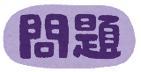
（ ）ｍL

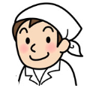
あすかさんの家の近くにある高校では、原液を水でうすめて飲む飲料をつくっています。今日は、その試飲会があり、あすかさんも参加しています。
この飲料は、原液50ｍLを水とまぜると225ｍL分の飲料になるよ。
お兄さん、この飲料の原液１本は、何ｍL入りですか？

１本に、６００ｍL原液が入っているよ。
だから、１本で、（ ）ｍL分の飲料ができるね。

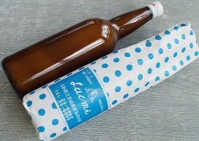

（１）（ ）にあてはまる数を求めましょう。求める計算も答えましょう。
５０：２２５＝２：９
６００÷２＝３００
３００×９＝２７００

（計算）
2７００
答え ｍＬ
私は今日1．8L入る水筒を持ってきています。とてもおいしかったので、試飲したときと同じ味になるように飲料をつくりたいです。原液を何ｍL買えばいいですか？

今日は特別に、あなたが欲しい量の分の原液を、安くで売ってあげるよ。

１．8Lは1800ｍLです。原液５０ｍLに対し、225ｍL飲
料ができるので、原液：水は、５０：（225－50）＝２：７と
となります。右の図を使って考えると、１８００÷９×２＝４００だから、原液を４００ｍＬ買うといいですよ。

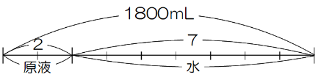

あすかさんは、原液：水での求め方のほかに、原液：全体（飲料）で求める方法もあると考えました。また、授業で学習した比の値を使って求めたいと考えています。比の値を使い、原液：全体（飲料）での求め方を言葉や数、式で説明しましょう。

（例）
１．8Lは1800ｍLです。原液５０ｍLに対して225ｍLの飲料ができるので、
原液：全体（飲料）は、５０：225＝２：９となります。原液は全体の 倍だから、
1800× ＝40０で、400ｍLです。

２２５ｍＬの飲料のうち、原液が５０ｍＬだから、
使った水は２２５－５０＝１７５（ｍＬ）です。
原液：水は、５０：１７５＝２：７です。
$$\frac{２}{９}$$

$$\frac{２}{９}$$

